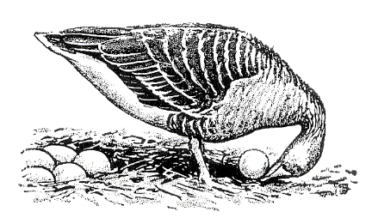
Ethologische Gesellschaft e.V.

SEPA-Lastschriftmandat (SEPA-Basis-Lastschriftverfahren)¹

Wird von Schatzmeisterin ausgefüllt
Gläubigeridentifikationsnummer: ......................................................................................................
Mandatsreferenz: ...............................................................................................................................

Kontoinhaber/in:
Nachname: ........................................................... Vorname: ...............................................................
Straße: ……………………………………………………………… Hausnummer: ……………………………………………………..
Postleitzahl: ……………………………………………………… Ort: ………………………..……………………………………………
Kreditinstitut: …………………………………………………………………………………………………………………………………..
BIC: ………………………………………………………………….. IBAN: ……………………………………………………………………

Ich/wir ermächtige(n) die Ethologische Gesellschaft e.V. Zahlungen von meinem Konto mittels Lastschrift einzuziehen. Zugleich weise ich mein Kreditinstitut an, die von der Ethologischen Gesellschaft bzw. Frau Dr. Caspers als Schatzmeisterin auf mein Konto gezogenen Lastschriften einzulösen.

Name und Anschrift des Zahlungsempfängers (Gläubiger):
Schatzmeisterin der Ethologischen Gesellschaft e.V.
i. A.: Prof. Dr. Barbara Caspers
Universität Bielefeld, Abt. Verhaltensforschung
Konsequenz 45
33615 Bielefeld

Datum: .................................................................. Ort: ........................................................................
Unterschrift: ………………………………………………………………………………………………………………….………………..

Bitte senden Sie das ausgefüllte Formular als PDF an unsere Schatzmeisterin:
Prof. Dr. Barbara Caspers, Universität Bielefeld, Abt. Verhaltensforschung, Konsequenz 45, 33615 Bielefeld, barbara.caspers@uni-bielefeld.de

¹Der Datenschutz ist selbstverständlich gewährleistet!

